**Homilie – Negenentwintigste zondag door het jaar – jaar B 18.10.2014**

*Jesaja 53, 10-11 / Marcus 10, 35-45*

***Wereldmissiezondag***

*‘Meester, wij willen dat U voor ons doet wat wij U vragen.’* Het evangelie van vandaag begint toch wel merkwaardig! Naar mijn gevoel is dat verzoek aan Jezus eerder een eis. En dat verzoek wordt nota bene gedaan door twee van Jezus’ meest vertrouwde leerlingen. Eigenaardig genoeg protesteert Jezus niet tegen die vraag. Je zou verwachten dat Hij hen een bolwassing geeft na zo’n schaamteloze vraag. Maar neen, Hij reageert eerder bevestigend: *‘Wat wilt ge dan dat Ik voor u doe? – Waarmee kan Ik jullie van dienst zijn?’*

Het antwoord van de leerlingen is al even direct als hun eerste verzoek: *‘Geef dat in uw glorie – straks in uw Koninkrijk – een van ons aan uw rechterhand en de ander aan uw linkerhand moge zitten.’* Op een andere plaats in het evangelie lezen we dat Jezus die twee leerlingen al eerder een voorkeurbehandeling had gegeven. Ze waren als enigen, met Petrus, bij de opwekking van het dochtertje van Jaïrus, en als enigen, ook met Petrus op de berg Tabor bij Jezus’ verheerlijking. Bij de andere leerlingen stonden ze bekend als *boanerges*, zonen van de donder, luidruchtige, begeesterde Jezusfans dus. Jezus zal daar niet ongevoelig voor gebleven zijn. Het is misschien daarom dat Hij, eerder dan hen terecht te wijzen en tegen hen uit te schieten, van de gelegenheid gebruik maakt om een en ander in de opvattingen van zijn leerlingen bij te sturen.

Eerder al had Jezus gezegd dat Hij naar Jeruzalem gaat en dat Hij daar zal worden overgeleverd aan de hogepriesters en Schriftgeleerden. Dat ze Hem uit de weg zullen ruimen, maar dat Hij daarna zal opstaan en het volle licht deelachtig zal worden. De strijd die Jezus gaat doormaken, lijken de leerlingen niet gehoord te hebben. Ze zitten met hun gedachten al helemaal in de gloria. En ze menen met het oog daarop een en ander te kunnen regelen.

Het klinkt menselijk, misschien al te menselijk, zelfs wat achterbaks… de andere tien leerlingen vinden dat in ieder geval wel, als ze horen wat Jakobus en Johannes met Jezus bespreken. Misschien doet hun vraag wel wat denken aan kleuters die aan de juffrouw vragen of ze heel dicht bij haar mogen zitten. En misschien is dat nog niet zo’n gekke vraag. Het is ook heel eerlijk. Ze willen heel dicht bij Hem zijn. Dicht bij Hem die het licht is, de liefde, de barmhartigheid. En ze komen daar ook eerlijk voor uit: dat zouden meer mensen moeten willen.

Jezus wijst het verzoek van Jakobus en Johannes niet af, maar Hij vraagt wel of ze zich realiseren welke weg ze daarvoor moeten gaan: *‘Zijn jullie in staat de beker te drinken die Ik drink en met het doopsel gedoopt te worden waarmee Ik gedoopt word?’* Jezus doelt hier op de beker van zijn lijden. De beker waarbij Hijzelf in de Hof van Olijven zal bidden: *‘Vader, als het kan, laat deze beker aan Mij voorbij gaan…’* Het doopsel waarmee Hij gedoopt wordt staat in dezelfde lijn: Jezus zal worden ondergedompeld in wat Hem in Jeruzalem zal overkomen.

De beide leerlingen zijn overtuigd dat ze Jezus in alles kunnen volgen: *‘Ja, dat kunnen wij.’* Of ze zich realiseren wat ze zeggen, weten we niet, maar Jezus bevestigt hun jawoord. *‘De beker die Ik drink, zult gij drinken, en met het doopsel waarmee Ik gedoopt word, zult gij gedoopt worden.’* Jezus bevestigt de weg van zijn leerlingen en Hij ziet ook de zwaarte van hun weg. Hij neemt ons worstelen, ons verdrinken bij tijd en wijle, serieus: jullie drinken de beker, ook jullie worden ondergedompeld…

En uiteindelijk volgt dan het antwoord op de vraag van de leerlingen: *‘Het is niet aan Mij u te doen zitten aan mijn rechter- of linkerhand. Dat is voor hen voor wie dit is bereid.’* Hij verwijst met zijn antwoord naar de Vader. Jezus zet zich als mens op gelijke voet met ons. Hij zegt hiermee ook dat je de liefde en het licht in het leven niet kunt verdienen. Er is niet een soort garantie, een beloning voor je goede werken, of voor je lijden, je verdriet.

Misschien verwachten we dat ergens wel: voor wat, hoort wat. En wie goed doet, goed ontmoet. Mensen zeggen: Ik heb alles voor jullie gedaan, altijd heb ik klaargestaan… mag ik dan niet verwachten… ik hoor het ouders zeggen… of mensen die zich in de kerk inzetten. Mensen zeggen wel dat ze er niets voor moeten hebben, maar toch, in hun binnenste hopen mensen toch op een appreciatie…

Jezus zelf ziet af van die glorierijke plek en tegelijk vertrouwt Hij erop dat zijn Vader het goede met Hem voorheeft. Hij vertrouwt zonder te eisen, in volle vrijheid zegt Hij ‘ja’ op wat Hij op zijn weg tegenkomt. Hebben dat ook niet onze missionarissen gedaan, een pater Damiaan, onze Lierse paters Dox, zovele duizenden anderen, ze hebben de beker ten volle gedronken. Zo zijn de lokale Kerken ontstaan, is de goede Boodschap van Jezus over heel de wereld verspreid geraakt. Onze missionarissen gingen, nu komen er van daar ook naar hier.

Vandaag op Wereldmissiezondag, is de collecte voor de projecten van Missio wereldwijd, zodat lokale kerkgemeenschappen de mogelijkheid krijgen om hun pastoraal werk uit te bouwen, priesters en catechisten te vormen, te voorzien in gezondheidszorg en kinderen en jongeren opvang en onderwijs aan te bieden. ‘God houdt van een blijmoedige gever’, schrijft Paulus. Mogen we dan ook onze portemonnee en ons hart openen voor onze medechristenen in armoede.

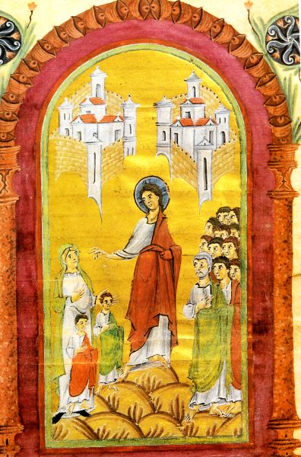

**Bij de afbeelding:**

*‘Vraag van Johannes en Jacobus’, Evangeliarium Otto III, begin 11de eeuw, Bayerische Staatsbibliothek, München*

*Jan Verheyen – Lier.*

*29ste zondag door het jaar B – 18.10.2015*